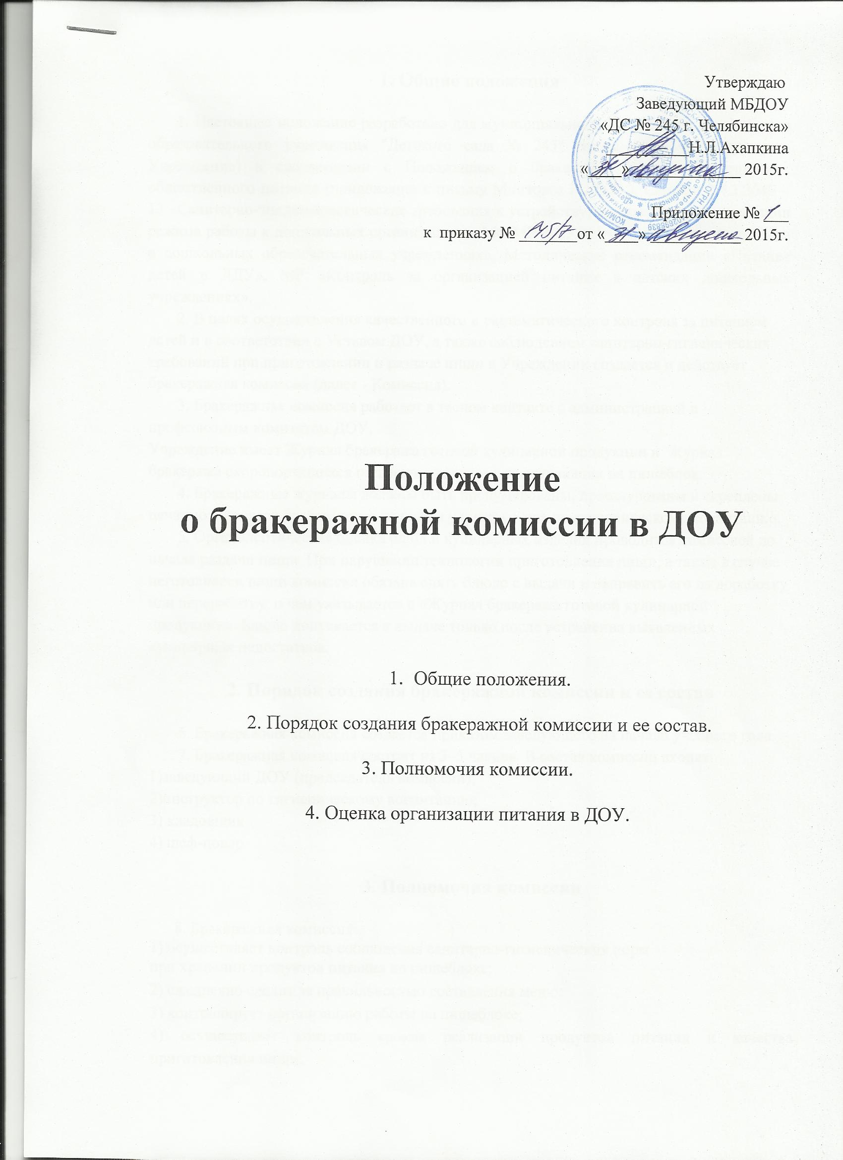

1. Общие положения
1. Настоящее положение разработано для муниципального бюджетного дошкольного образовательного учреждения "Детского сада № 245" города Челябинска (далее - Учреждение) в соответствии с Положением о бракераже пищи в предприятиях общественного питания (приложение к письму Минторга РСФСР ), СанПин 2.4.1.3049 – 13 «Санитарно-эпидемиологические требования к устройству, содержанию и организации режима работы в дошкольных организациях», МосМР 2.4.5.005-04 «Организация питания в дошкольных образовательных учреждениях», Методические рекомендации «Питание детей в ДДУ», МР «Контроль за организацией питания в детских дошкольных учреждениях».
2. В целях осуществления качественного и систематического контроля за питанием детей и в соответствии с Уставом ДОУ, а также соблюдением санитарно-гигиенических требований при приготовлении и раздаче пищи в Учреждении создается и действует бракеражная комиссия (далее - Комиссия).
3. Бракеражная комиссия работает в тесном контакте с администрацией и профсоюзным комитетом ДОУ.
Учреждение имеет Журнал бракеража готовой кулинарной продукции и Журнал бракеража скоропортящихся пищевых продуктов, поступающих на пищеблок.
4. Бракеражные журналы должны быть пронумерованы, прошнурованы и скреплены печатью; хранятся бракеражные журналы у инструктора по гигиеническому воспитанию.
5. Органолептическая оценка блюд и кулинарных изделий проводится комиссией до начала раздачи пищи. При нарушении технологии приготовления пищи, а также в случае неготовности пищи комиссия обязана снять блюдо с выдачи и направить его на доработку или переработку, о чем указывается в «Журнал бракеража готовой кулинарной продукции». Блюдо допускается к выдаче только после устранения выявленных кулинарных недостатков.
2. Порядок создания бракеражной комиссии и ее состав
6. Бракеражная комиссия создается приказом заведующего на начало учебного года.
7. Бракеражная комиссия состоит из 3–5 членов. В состав комиссии входят:
1)заведующий ДОУ (председатель комиссии);
2)инструктор по гигиеническому воспитанию;
3) кладовщик
4) шеф-повар
3. Полномочия комиссии
8. Бракеражная комиссия:
1) осуществляет контроль соблюдения санитарно-гигиенических норм
при хранении продуктов питания на пищеблоке;
2) ежедневно следит за правильностью составления меню;
3) контролирует организацию работы на пищеблоке;
4) осуществляет контроль сроков реализации продуктов питания и качества приготовления пищи;
5) следит за соблюдением правил личной гигиены работниками пищеблока;
6) проверяет на пригодность складские и другие помещения для хранения продуктов питания, а также условия их хранения (товарное соседство);
7) проводит органолептическую оценку готовой пищи в соответствии с методикой проведения (Приложение 1), то есть определяет её цвет, запах, вкус, консистенцию, жёсткость, сочность и т. д. с занесением результатов органолептической оценки в «Журнал бракеража готовой кулинарной продукции» и заверяет оценку личными подписями членов комиссии;
8) при проведении бракеража комиссия руководствуется требованиями к технологии и качеству приготовления блюд и кулинарных изделий в соответствии с «Технологическими картами»;
9) проверяет соответствие объёмов приготовленного питания объёму разовых порций и количеству детей (Приложение 2).
4. Оценка организации питания в ДОУ
9. Результаты проверки выхода блюд, их качества отражаются в бракеражном журнале и оцениваются по пятибальной системе. Бракеражную пробу берут из общего котла, предварительно перемешав тщательно пищу в котле. Бракераж начинают с блюд, имеющих слабовыраженный запах и вкус (супы и т.п.), а затем дегустируют те блюда, вкус и запах которых выражены отчетливее, сладкие блюда дегустируются в последнюю очередь. В случае выявления каких-либо нарушений, замечаний бракеражная комиссия вправе приостановить выдачу готовой пищи на группы до принятия необходимых мер по устранению замечаний.
10. Оценка «отлично» дается таким блюдам и кулинарным изделиям, которые соответствуют по вкусу, цвету и запаху, внешнему виду и консистенции, утвержденной рецептуре и другим показателям, предусмотренным требованиями.
11. Оценка «хорошо» дается блюдам и кулинарным изделиям в том случае, если в технологии приготовления пищи были допущены незначительные нарушения, не приведшие к ухудшению вкусовых качеств, а внешний вид блюда соответствует требованиям.
12. Оценка «удовлетворительно» дается блюдам и кулинарным изделиям в том случае, если в технологии приготовления пищи были допущены незначительные нарушения, приведшие к ухудшению вкусовых качеств (недосолено, пересолено).
13. Оценка «неудовлетворительно» дается блюдам и кулинарным изделиям, имеющим следующие недостатки: посторонний, не свойственный изделиям вкус и запах, резко пересоленные, резко кислые, горькие, недоваренные, недожаренные, подгорелые, утратившие свою форму, имеющие несвойственную консистенцию или другие признаки, портящие блюда и изделия.
14. Замечания и нарушения, установленные комиссией в организации питания детей, заносятся в бракеражный журнал. Журнал должен быть прошнурован, пронумерован и скреплен печатью: хранится у инструктора по гигиеническому воспитанию.
15. Администрация ДОУ обязана содействовать деятельности бракеражной комиссии и принимать меры к устранению нарушений и замечаний, выявленных комиссией.
16. Для проведения бракеража необходимо иметь на пищеблоке весы, пищевой термометр, чайник с кипятком для ополаскивания приборов, две ложки, вилку, нож, тарелку с указанием веса на обратной стороне (вмещающую как 1 порцию блюда, так и 10 порций), линейку.

Приложение 1

МЕТОДИКА ПРОВЕДЕНИЮ ОРГАНОЛЕПТИЧЕСКОЙ ОЦЕНКИ ПИЩИ
1. Органолептическую оценку начинают с внешнего осмотра образцов пищи, который лучше проводить при дневном свете. При осмотре определяют внешний вид пищи, её цвет.
2. Затем определяется запах пищи. Этот показатель особенно важен, так как с помощью обоняния можно установить тончайшие изменения в запахе пищевых продуктов, особенно мяса и рыбы, связанные с начальными явлениями порчи, когда другими способами их установить не удаётся. Запах следует определять при той температуре, при которой блюда употребляются. Лучше всего запах определяется при затаённом дыхании. Для обозначения запаха пользуются эпитетами: чистый, свежий, ароматный, пряный, молочнокислый, пригорелый, гнилостный, кормовой, болотный, илистый. Специфический запах обозначается как селёдочный, чесночный, мятный, ванильный, нефтепродуктов и т. д.
3. При помощи органов осязания определяется консистенция продуктов. Наибольшей чувствительностью обладают кончики пальцев, а также язык, нёбо,
зубы. При прожёвывании пищи определяют её жёсткость, сочность, нежность. Осязательными ощущениями, особенно языка, обусловлено восприятие маслянистости, клейкости, мучнистости, мягкости, прилипаемости, крупнозернистости, рассыпчатости и т. д.
4. Вкус пищи, как и запах, следует устанавливать при характерной для неё температуре. Основные вкусовые ощущения: кислый, сладкий, горький, солёный. Наибольшей чувствительностью к сладкому и солёному обладает кончик языка, к горькому — область его корня, к кислому — края.
5. При снятии пробы необходимо выполнять некоторые правила предосторожности: из сырых продуктов пробуются только те, которые применяют в сыром виде; вкусовая проба не проводится при обнаружении признаков разложения в виде неприятного запаха, а также при подозрении, что данный продукт был причиной отравления.

6. Органолептическая оценка первых блюд
6.1. Для органолептической оценки первое блюдо тщательно перемешивается в котле и берётся небольшое количество в тарелку. Отмечают внешний вид и цвет блюда, по которым можно судить о соблюдении технологии его приготовления. Например, буровато-коричневая окраска борща может быть результатом неправильного тушения свеклы.
6.2. Следует обращать внимание на качество обработки используемого сырья, тщательность очистки овощей, наличие посторонних примесей и разные загрязнённости.
6.3. При оценке внешнего вида супов и борщей проверяют форму нарезки овощей и других компонентов, сохранение их в процессе варки (не должно быть помятых, утративших форму и сильно разваренных овощей и других продуктов). Целесообразно сравнить набор кореньев и овощей, увиденных при просмотре плотной части первого блюда, с рецептурой по раскладке.
6.4. При органолептической оценке в первую очередь обращают внимание на прозрачность супов и бульонов, особенно изготавливаемых из мяса и рыбы. Недоброкачественные мясо и рыба дают мутные бульоны. Капли жира имеют мелкодисперсный вид и на поверхности не образуют жирных янтарных плёнок.
6.5. При проверке пюреобразных супов пробу сливают тонкой струйкой из ложки в тарелку, отмечая густоту, однородность консистенции, наличие не протёртых частиц. Суп-пюре должен быть однородным по всей массе, без отслаивания жидкости на его поверхности.
6.6. При определении вкуса и запаха отмечают, обладает ли блюдо присущим ему вкусом, нет ли постороннего привкуса и запаха, наличия горечи, несвойственной свежеприготовленному блюду, кислотности, недосоленности, пересола. У заправочных и прозрачных супов вначале пробуют жидкую часть, обращая внимание на аромат и вкус. Если первое блюдо заправляется сметаной, то вначале его пробуют без сметаны.
6.7. В детском саду не должно быть блюд с привкусом сырой и подгоревшей муки, с недоваренными или переваренными продуктами, комками заварившейся муки, резкой кислотностью, пересолом и пр.

7. Органолептическая оценка вторых блюд
7.1. В блюдах, отпускаемых с гарниром и соусом, все составные части оцениваются отдельно. Соусным блюдам (гуляшу, рагу) даётся общая оценка. При внешнем осмотре блюд обращают внимание на характер нарезки кусков мяса (поперёк или вдоль волокон), равномерность порционирования, цвет поверхности, наличие поджаренной корочки с обеих сторон изделия, толщину слоя панировки. В изделиях из мяса и рыбы определяют цвет, как на поверхности, так и на разрезе, что позволяет выявить нарушения в технологии приготовления блюда. Так, заветренная тёмная поверхность отварных мясных продуктов свидетельствует о длительном хранении их без бульона, розово-красный цвет на разрезе котлет говорит о недостаточной прожаренности или нарушении сроков хранения котлетного мяса.
7.2. Консистенция блюда даёт представление о степени готовности и отчасти о соблюдении рецептуры при его изготовлении (например, мажущая консистенция изделий из рубленого мяса указывает на добавление в фарш избыточного количества хлеба).
7.3. Степень готовности и консистенцию блюд из мясопродуктов, птицы и рыбы определяют проколом поварской иглой или деревянной шпилькой, которые должны легко входить в толщу готового продукта.
7.4. При определении вкуса и запаха блюд обращают внимание на наличие специфических запахов. Это особенно важно для рыбы, которая легко впитывает посторонние запахи из окружающей среды. Варёная рыба должна иметь вкус, характерный для данного её вида с хорошо выраженным привкусом овощей и пряностей, а жареная — приятный, слегка заметный привкус свежего жира, на котором её жарили. Рыба должна быть мягкой, сочной, не крошащейся, сохраняющей форму нарезки. Мясо птицы должно быть мягким, сочным и легко отделяться от костей.
7.5. При наличии крупяных, мучных или овощных гарниров проверяют их консистенцию. В рассыпчатых кашах хорошо набухшие зёрна должны отделяться друг от друга. Распределяя кашу тонким слоем на тарелке, проверяют присутствие в ней необрушенных зёрен, посторонних примесей, комков. При оценке консистенции каши её сравнивают с запланированной по меню-раскладке, что позволяет выявить недовложение.
7.6. Макаронные изделия, если они сварены правильно, должны быть мягкими и легко отделяться друг от друга, не склеиваясь, свисать с ребра вилки или ложки. Биточки и котлеты из круп должны сохранять форму после жарки.
7.7. При оценке овощных гарниров обращают внимание на качество очистки овощей и картофеля, консистенцию блюд, их внешний вид, цвет, Так, если картофельное пюре разжижено и имеет синеватый оттенок, следует поинтересоваться качеством исходного картофеля, процентом отходов, закладкой и выходом, обратить внимание на наличие в рецептуре молока и жира. При подозрении на несоответствие рецептуре блюдо следует направить на анализ в лабораторию.
7.8. Консистенцию соусов определяют, сливая их тонкой струйкой с ложки в тарелку. Если в соус входят пассированные коренья, лук, то их отделяют и проверяют состав, форму нарезки, консистенцию. Обязательно обращают внимание на цвет соуса. Если в него входят томат и жир или сметана, то соус должен иметь приятный янтарный цвет. Плохо приготовленный соус с частичками пригоревшего лука имеет серый цвет, горьковато-неприятный вкус. Блюдо, политое таким соусом, не вызывает у ребёнка аппетита, снижает вкусовые достоинства пищи и её усвоение.

Приложение 2
ИНСТРУКЦИЯ ПО ИЗМЕРЕНИЮ ОБЪЁМА БЛЮД

1. Объём первых блюд устанавливается на основании ёмкости кастрюли или котла и числа заказанных порций.
2. Масса вторых блюд (каши, пудинги и т. д.) определяется путём взвешивания всех порций в общей посуде с вычетом массы тары и учётом числа порций.
3. Из порционных блюд (котлеты, биточки, мясо птицы и т. д.) взвешиваются 10 порций вместе и выборочно 2-3 порции, устанавливается средняя масса одной порции.
4. Отклонения от нормы в одной порции не должны превышать + 3%, но масса 10 порций должна соответствовать норме.

